ЛЕКЦИЯ №6. СРЕДСТВА ОБУЧЕНИЯ
Вопросы:
- Понятие средств обучения в методической системе обучения
- Объемные средства обучения
- Печатные средства обучения
- Компьютер
- Кабинет математики

- Понятие средств в методической системе обучения
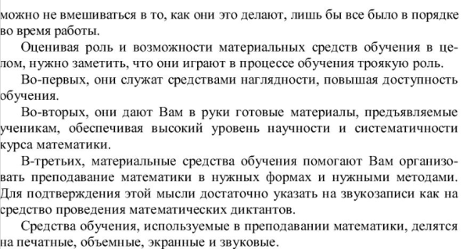
2.
3.
4.
5.

